各施設への検体提出日の提示・必要物品の送付から検体提出までの流れ

１ 検体提出日の提示，必要物品の送付

京都市から検体提出日をお知らせする文書と，必要物品が送られてきます。
＜送付されるもの＞
・ 検体提出日のお知らせ（１枚）
・ 各施設への検体提出日の提示・必要物品の送付から検体提出までの流れ（１枚）
・ ～施設での検体採取方法の例～（１枚）
・ 問診票兼同意書（検査実施予定者数＋予備）
・ 検査容器（検査実施予定者数＋予備）
・ 唾液採取用綿棒（検査実施予定者数＋予備）
・ 唾液のとり方（説明書）（検査実施予定者数＋予備）
・ ジップロック（検体を入れる袋）（必要数）
・ 検体取扱い用手袋（必要数）
・ 施設別検体提出者リスト（施設控用）（提出不要）
・ 検査容器に貼付するラベル（検査実施予定者数＋予備）
・ 検体梱包用容器（黄色い蓋の容器）（必要数）※容器が入った紙箱は捨てないでください
・ 提出用封筒（１枚）

２ 検体採取

・ 検体の採取は，検体提出日の当日，前日又は前々日に実施します。
・ 検査実施予定者が問診票兼同意書に記入します。
問診票は「症状チェックシート・生活チェックシート」の結果を踏まえて記入します。
・ 検査容器に№ラベルを貼り，検査実施予定者に渡して検体を回収します。また，問診票兼同意書も回収します。
その際，どの検査実施予定者に何番の検査容器を渡したかを確実に把握し，問診票兼同意書にラベル№を記載します。また，必要に応じて「施設別検体提出者リスト（施設控用）」を活用し，施設用の控えを作成します。
同時に，「唾液をとった日」欄に採取日が記載されていることを確認します。
回収した検体は，５本まとめて１で送付されたジップロックに入れ（なるべく空気が入らないようにしてください），検体提出日に梱包するまでは冷蔵保存します（冷凍は不可）。
注意
※検査結果はラベル№でのみ管理されるので，問診票兼同意書に記載するラベル№（どの検査実施予定者に何番の検査キットを渡したか）に誤りがあると，実際の陽性者とは異なる検体提出者が陽性と判定されてしまうことになります。ラベル№を間違えないよう，十分注意して記入してください。
・ 全員分の検体回収が終了したら，問診票兼同意書の枚数と実際の検体数が一致していることを確認します。

別紙「施設での検体採取方法の例」に実施例を示しています。（あくまで例であり，各施設の状況により異なる方法で実施いただいても構いません）

３ 検体，問診票兼同意書・使用しなかった検査キットの回収

・ 検体提出日に本市職員が施設まで検体を回収に伺います。
・ 検体提出日に，検体入りのジップロックを１で送付された検体梱包用容器（黄色い蓋の容器）に入れ，さらに元の紙箱に入れてください。梱包作業後，回収までは常温で保管していただいて構いません。
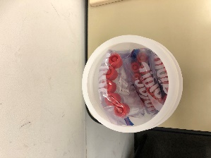
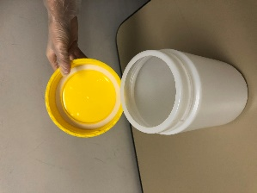
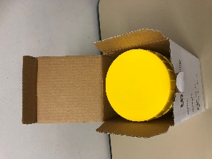

～梱包作業時の注意事項～
・検体は立てて入れてください
これらの作業は，１で送付された手袋を着用して行ってください。
・黄色い蓋をしっかり閉めてください
・蓋を閉めた後，外側を消毒してください
・作業後，手指を消毒してください
・ 検体提出者から回収した問診票兼同意書，使用しなかった検査キットは，１で送付された封筒（問診票兼同意書・未使用検査キット返却用）に入れておいてください。
・ 検体を梱包した容器，封筒を検体を回収に伺った本市職員にお渡しください。

